Руководство пользователя

ПРЕДУПРЕЖДЕНИЕ

ПРИ ПЕРВОМ ИСПОЛЬЗОВАНИИ ВАШЕГО НАВИГАТОРА
1. Зарядите полностью
2. Установите в своём автомобиле
3. Инициализируйте программное обеспечение в соответствии с руководством.
4. Автомобиль должен находиться вне гаража и не быть ничем закрытым (деревьями, мостами и т.п.)
5. При первом включении прибора на принятие GPS сигнала требуется немного больше времени, чем обычно. Ваш прибор должен определить местоположение 3 спутников для начала работы. Это время определения спутников впоследствии значительно сократиться, в сравнении со временем, затраченным при первом использовании прибора. При перемещении прибора на расстояние более, чем 300 км, без его использования, на определение местоположения спутников может понадобиться немного больше времени.

Предисловие
Данное руководство является полной инструкцией к прибору. Пожалуйста, внимательно прочитайте руководство перед использованием.

Содержание:

Безопасность и регулирующая информация
1. Начало работы
1.1 Распаковка
1.2 Обзор
1.3 Использование прибора в автомобиле
1.3.1 Использование автомобильного крепления
1.3.2 Подключение автомобильного зарядного устройства
1.3.3 Подключение к сети переменного тока и зарядка батареи
1.3.4 Монтаж
1.4 Запуск
1.5 Экономия энергии
2. Элементы «Main Menu» («Главного меню»)
2.1 «Navigation» («Навигация»)
2.2 «Video Player» («Видеопроигрыватель»)
2.3 «Photo» («Фото»)
2.4 «E-Book» («Электронные книги»)
2.5 «System» («Система»)
3. ЧАСТО ЗАДАВАЕМЫЕ ВОПРОСЫ
3.1 Я не могу найти адрес
3.2 Ошибка в карте / нет POI
3.3 Голосовые подсказки непонятны в некоторых ситуациях
3.4 У меня проблема с определением местоположения
3.5 Где можно получить техническую поддержку?
3.6 Где можно получить обновления программного обеспечения?
3.7 Где можно получить дополнительные карты и путеводители?
3.8 Как установить программу MS ActiveSync?
3.9 Как загружать файлы с веб-сайта и помещать на мою SD карту?
3.10 Какие типы форматов поддерживает прибор?
4. Подключение к ПК
5. Возможные неисправности и способы их устранения
5.1 Перезагрузка системы
5.2 Возможные неисправности и способы их устранения
5.2.1 Проблемы с питанием
5.2.2 Проблемы с дисплеем
5.2.3 Проблемы соединения
5.2.4 Проблемы с GPS
5.2.5 Недостаточная или отсутствующая громкость
5.2.6 Почему невозможно использовать загруженные файлы (Дополнительно)
5.3 Уход за прибором
6. Батарея, зарядное устройство и меры предосторожности
6.1 Зарядка
6.2 Адаптер для сети переменного тока и автомобильное зарядное устройство
6.3 Батарея
7. Технические характеристики

Безопасность и регулирующая информация
Примечания, касающиеся безопасности и предупреждения
Система глобального позиционирования
Система глобального позиционирования (GPS) – это спутниковая система, предоставляющая информацию о местонахождении и времени в любой точке земного шара.
Управление и контроль GPS находится в полном ведении Правительства Соединённых Штатов Америки, которое ответственно за его работоспособность и точность показаний. Любые изменения в работе и точности показаний GPS или в условиях окружающей среды, могут оказать влияние на работу Вашего прибора. Мы не несём никакой ответственности за работоспособность и точность показаний GPS.
Меры предосторожности и уведомления
В целях Вашей безопасности, не управляйте прибором во время движения.
Используйте продукт разумно. Продукт предназначен для использования как средство навигации. Он не предназначен для точного определения направления, расстояния, местонахождения или топографии.
Рассчитанный маршрут является исключительно справочным. Пользователь сам несёт ответственность за союлюдение местных правил и знаков дорожного движения. Когда Вы выходите из машины, не оставляйте прибор на приборной панели или на лобовом стекле, так как он может подвергнуться воздействию прямых солнечных лучей. Перегрев батареи может привести к неисправной работе и /или опасности при эксплуатации.
GPS находится под управлением правительства Соединённых Штатов, которое несёт исключительную ответственность за функционирование GPS. Любое изменение в системе GPS может повлиять на точность работы всего оборудованпия GPS.
Спутниковые сигналы GPS не могут проходить через монолитные материалы (за исключением стекла). Когда Вы находитесь в тоннеле или здании, GPS не сможет определить местонахождение.
Для определения текущего положения GPS требуются сигналы как минимум 4 спутников GPS. На приём сигнала могут негативное влияние могут оказать такие обстоятельства, как плохие погодные условия и плотные высокие препятствия (напр., деревья и высокие здания)
Беспроводные устройства также могут ослаблять принимаемые спутниковые сигналы и препятствовать стабильному приёму сигнала. Для лучшего приёма сигнала рекомендуется использовать автомобильную антенну (дополнительно)
Самолёты и больницы
Использование приборов с антенной запрещено в большинстве самолётов, во многих больницах и других объектах. Не пользуйтесь прибором, находясь в подобных местах.

- Начало работы
1.1Распаковка
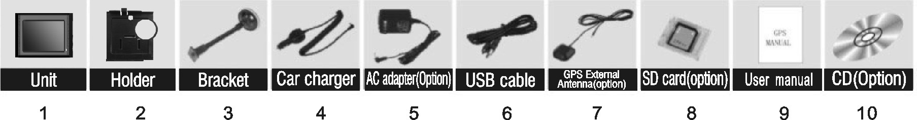
Распакуйте коробку с прибором и проверьте содержимое. В комплектацию должны входить:
(1) Прибор. Его основные компоненты: сенсорный ЖК экран, 1 гнездо для карты SD, 1 регулятор громкости. Более детально, см. фото ниже.
(2) Держатель: для поддержки прибора.
(3) Крепление: основное приспособление, предназначенное для закрепления прибора в автомобиле.
(4) Автомобильное зарядное устройство: с 12 В адаптером для прикуривателя. Это обычный способ подачи питания к прибору, когда он находится в автомобиле.
(5) Адаптер питпния от сети переменного тока (Дополнительно), предназначен для зарядки и работы с прибором вне автомобиля. При использовании адаптера, пожалуйста, обеспечьте его охлаждение, поместив в вентилируемое место.
(6) Кабель данных USB для подключения прибора к ПК с операционной системой Windows
(7) Внешняя антенна GPS (Дополнительно) используется, когда сигнал GPS не достаточно сильный, и устанавливается на крыше автомобиля или перед лобовым стеклом.
(8) Карта SD (Дополнительно), содержащая данные карт.
(9) Руководство по эксплуатации.
(10) Установочный CD (Дополнительно), содержащий программное обеспечение для соединения с ПК и дополнительние карты.
*Примечание: пожалуйста, проверяйте дополнительные аксессуары у местного продавца/импортёра/распространителя.

1.2 Обзор

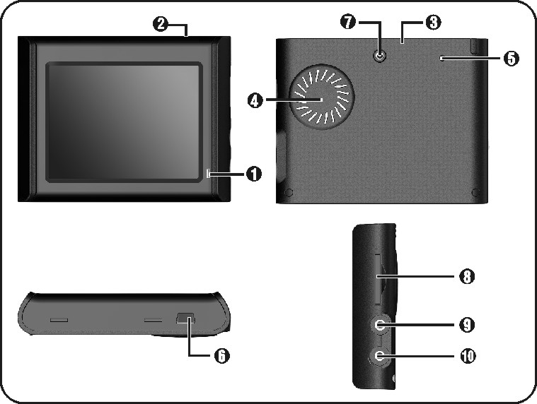
- Индикатор зарядки
(2) Переключатель питания
(3) Антенна GPS
(4) Динамик
(5) Кнопка сброса
(6) Разъём USB
(7) Разъём для внешней антенны GPS
(8) Гнездо /MMC для карты SD: для доступа к данным в виде карт. Примечание:
Перед использованием навигационного программного обеспечения и карт GPS, необходимо вставить карту памяти, поставляемую с прибором. Не вынимайте карту во время работы GPS.
(9) Гнездо для наушников
(10) Гнездо для подключения питания от сети постоянного напряжения
Не подвергать воздействию высоких температур. Рекомендуется не оставлять прибор под прямыми солнечными лучами на длительный период времени или в автомобиле без присмотра в солнечные дни.
Высокие температуры причиняют невустраняемые повреждения.
Не пытайтесь производить ремонт прибора самостоятельно! Не открывайте, не повреждайте и не разбирайте его.

Doing so may be dangerous and will invalidate your warranty.

1.3 Использование прибора в автомобиле
В комплектацию прибора входит крепление и автомобильное зарядное устройство.
1.3.1 Использование автомобильного крепления
Внимание:
-- Выберите подходящее место для крепления. Никогда не устанавливайте крепление таким образом, чтобы оно закрывало поле зрения водителя.
-- Если лобовое стекло автомобиля затонировано отражающим покрытием, возможно, потребуется установить внешнюю антенну (дополнительно) на крыше автомобиля с выводом через окно. Будьте осторожны, не пережмите провод антенны, закрывая окно. (Автомобили с окнами, оборудованными защитой от помех могут при необходимости автоматически оставлять необходимый промежуток).

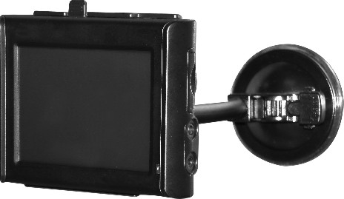

1.3.2 Подключение автомобильного зарядного устройства
Автомобильное зарядное устройство предназначено для обеспечения питания прибора в
автомобиле.
Внимание: Чтобы предохранить прибор от внезапных перегрузок тока, подключайте
автомобильное зарядное устройство только после запуска двигателя. Один конец зарядного устройства подключите к разъёму питания прибора. Другой конец подключите к автомобильному прикуривателю для включения и зарядки прибора.

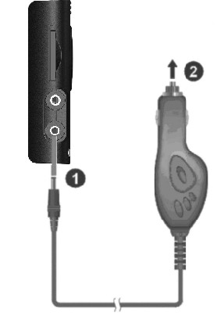
К прикуривателю
1. Разъём питания прибора
2. Разъём питания автомобиля
1.3.3 Подключение к сети переменного тока и зарядка батареи
1. Полностью зарядите батарею, прежде чем включить прибор в первый раз.
2. Присоедините кабель адаптера к разъёму, расположенному в нижней части прибора.
3. Включите адаптер питания от сети переменного тока в розетку.
4. Для зарядки можно также использовать кабель USB.

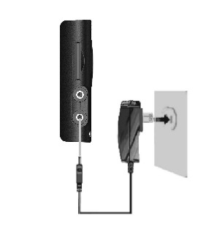
Индикатор зарядки горит жёлтым цветом во время зарядки. Не отключайте устройство от сети до тех пор, пока батарея не зарядится полностью и не загорится зеленый индикатор. Этот процесс займет несколько часов.
1.3.4 Монтаж
Чтобы начать работу, поместите прибор в держатель и смонтируйте с креплением. снимите защитную плёнку с присоски крепления. Затем разместите в подходящем месте на лобовом или боковом стекле, убедитесь, что поверхность стеекла и присоски чистая, не содержит воды или грязи, и зафиксируйте крепление в выбранном месте.
Примечание: Существует 5 разных уровней регулирования силы крепления присоски нажатием кнопки (См. рис. ниже)

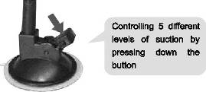

Обратите внимание на то, что в лобовое стекло некоторых современных автомобилей
встроен теплоотражающий экран. В некоторых случаях это может препятствовать уверенному приёму сигналов GPS. Если Вы столкнетесь с подобной проблемой, Вам придётся дополнительно приобрести и установить внешнюю антенну GPS.
При нормальных условиях поездки, крепления на присоске достаточно для закрепления кронштейна на месте. Заметьте, что присоска может ослабнуть, если Вы оставляете крепление в автомобиле на ночь, из-за конденсата и понижения температуры. По этой причине, и в целях безопасности, рекомендуется на ночь снимать крепление с присоской и прибором с автомобиля. Крепление можно снять, выполнив следуюющие действия:
Нажмите на 2 боковые кнопки, немного оттяните их от центра, и снимите присоску. Если крепление не отсоединяется от стекла, аккуратно потяните за прозрачный язычок на краю присоски, чтобы убрать образовавшийся вакуум.

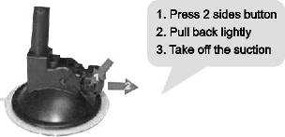

1.4 Запуск
Нажмите кнопку «System Power» («Питание системы»), прибор включится, если нажать кнопку снова, прибор выключится. (Совет: Будет отображаться интерфейс, в котором Вы пребывали, когда было выполнено выключение).
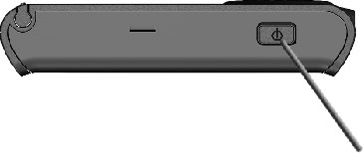

Вставьте поставляемую карту SD (дополнительно) в разъём в нижней части прибора.

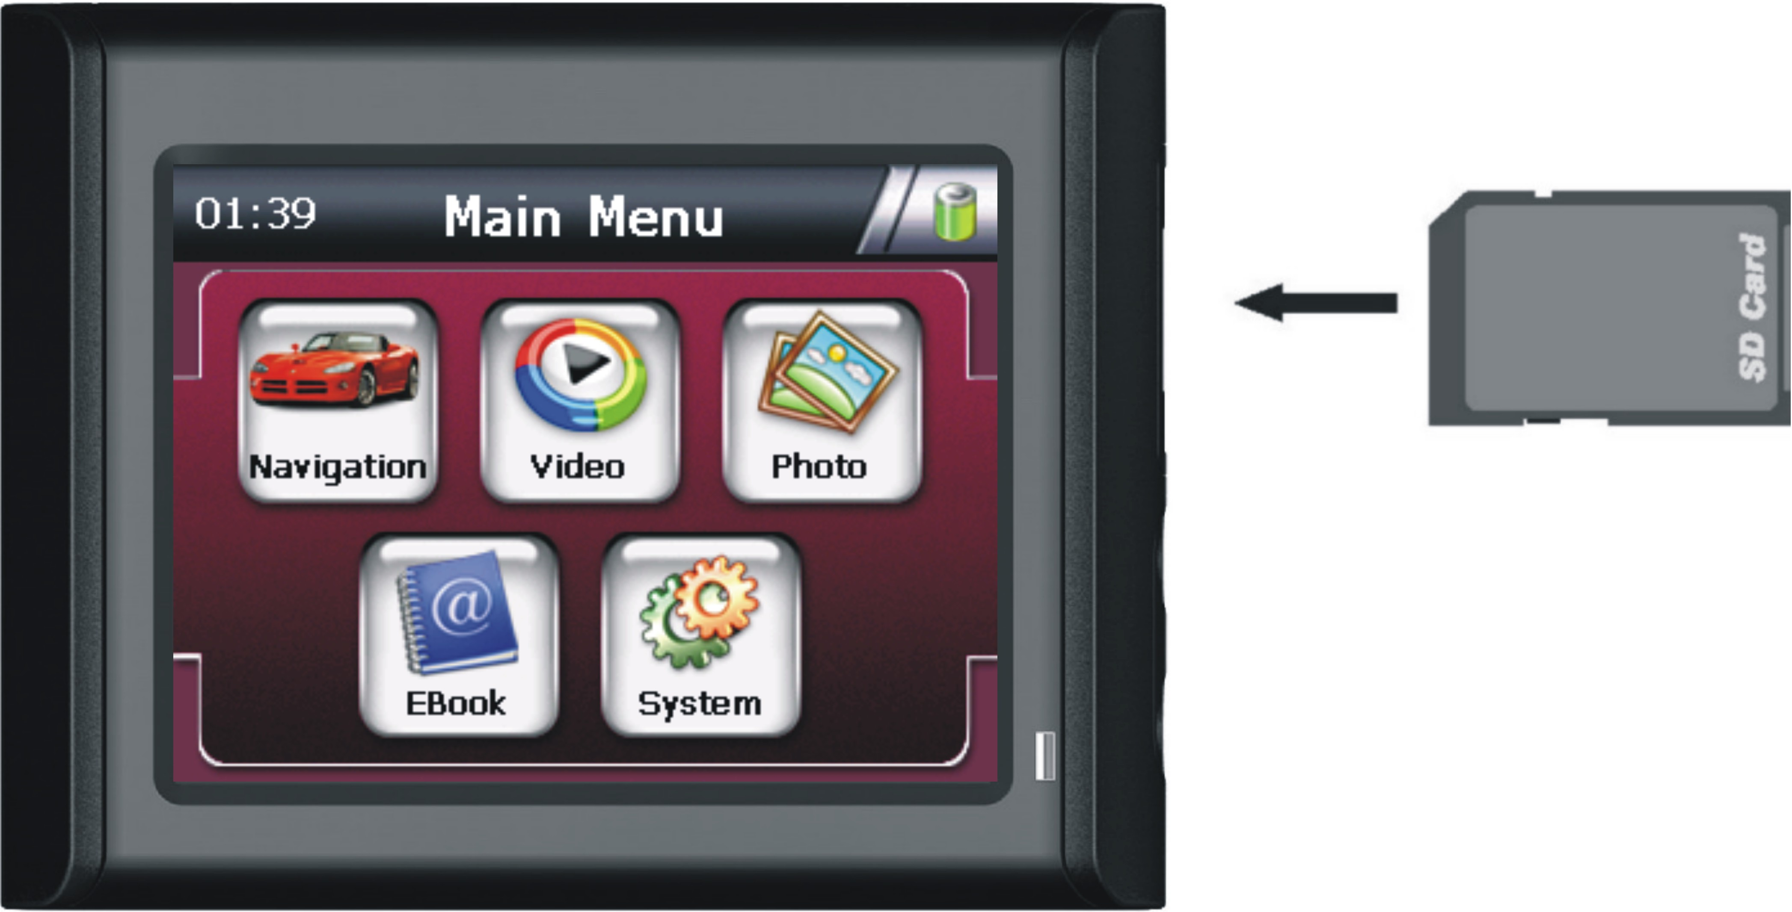

Нажмите «OK», затем войдите в «Main Function Operation Screen» («Экран управления главными функциями»), как изображено ниже.

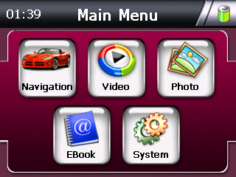

Затем выберите необходимые функции, и перейдите в нужный Вам пункт.

1.5 Экономия энергии
Нажмите кнопку питания, расположенную на лицевой стороне прибора для его включения и выключения в целях экономии энергии. Когда Вы нажимаете кнопку питания с целью выключения прибора, он отправляется в режим ожидания и система прекращает работу. Как только Вы нажимаете её снова, работа возобновляется.

2.Элементы «Main Menu» («Главного меню»)
«Main Menu» («Главное меню») предназначено для запуска разных функций. Оно состоит из двух или шести пикторамм функций, таких, как навигация, музыка с Mp3, фото, электронные книги, видеопроигрыватель с MP4 и системные установки. Возможно выбрать любые желаемые функции.

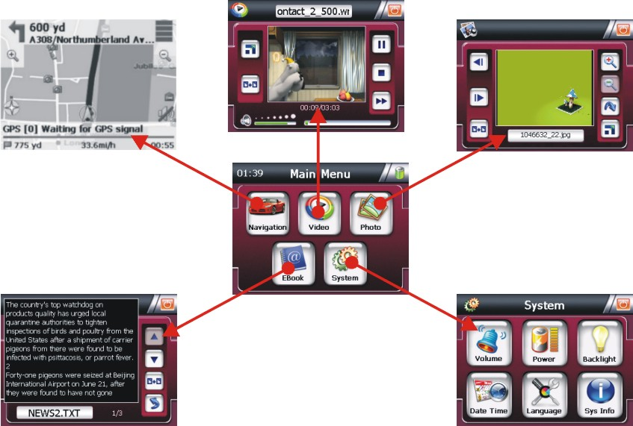

2.1 «Navigation» («Навигация»)
Для получения более детальной информации, пожалуйста, обратитесь к руководство пользователя к программному обеспечению навигации.

2.2 «Video Player» («Видеопроигрыватель»)
1) Нажмите на пиктограмме «Video» в «Main Menu» для перехода к интерфейсу воспроизведения. Проигрыватель может воспроизводить как аудио, так и видео файлы. См. ниже:
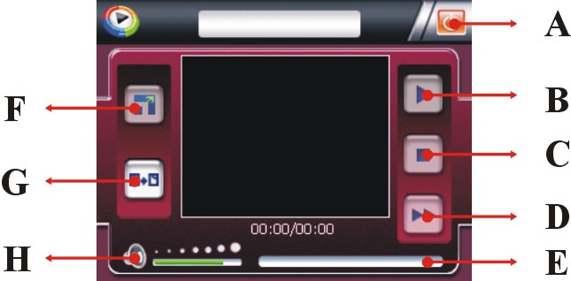
A: Возврат в главное меню
B: Пауза/воспроизведение
C: Остановка
D: Перемотка
E: Регулировка громкости
F: Полный экран
G: Возврат в предыдущее меню
H: Полоса скорости
2) Выберите пиктограмму "G" в главном меню для перехода в следующий экран.

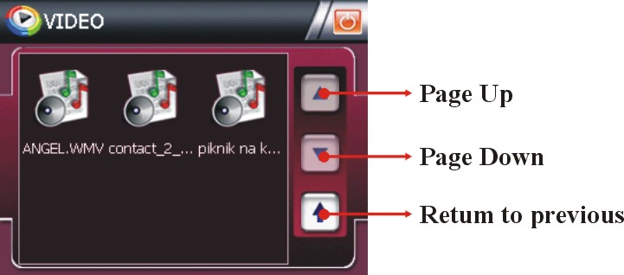

3) Выберите файл для перехода в следующий экран.
Поддерживаются разные форматы проигрывателя, пожалуйста, см. в «DOWNLOAD AND UPDATE» («ЗАГРУЗКА И ОБНОВЛЕНИЕ»).
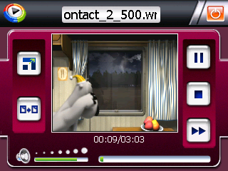
4) Нажмите " " для возврата в главное меню.
Советы:
Нажмите кнопку ДАЛЬШЕ для возобновления просмотра фильма.
Нажмите кнопку полного экрана или дважды нажмите на экран для воспроизведения в полноэкранном режиме.


При воспроизведении в полноэкранном режиме, снова дважды нажмите на экран, и он вернётся к своему первоначальному размеру.
2.3 «Photo» («Фото»)
1 Нажмите на пикторгамме «photo» в главном меню для перехода в интерфейс «photo view» («Просмотр фотографий»), как изображено ниже:
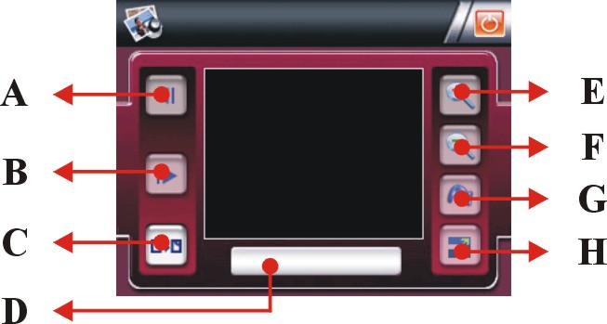

A: предыдущая
B: следующая
C: возврат в предыдущее меню
D: название текущего фото
E: Уменьшить
F: Увеличить
G :повернуть
H: полный экран
2) Нажмите "C" в главном меню, чтобы перейти к следующему экрану
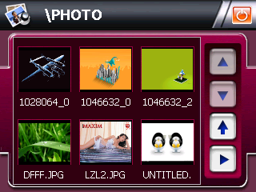
3) Выберите файл на экране и на нем отобразится текущее фото.
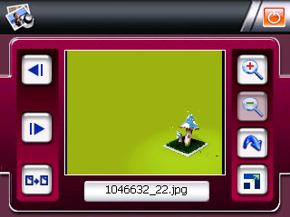
4) Нажмите " " для возврата в главное меню.
Советы:
Нажмите кнопку ПОЛНЫЙ ЭКРАН, и фото отобразится во весь экран


Нажимайте кнопки ПРЕДЫДУЩАЯ или СЛЕДУЮЩАЯ для просмотра фотографий.
Если фотография слишком большая или в формате, который не поддерживается прибором, будет отображаться чёрный экран или сообщение о невозможности прочтения.

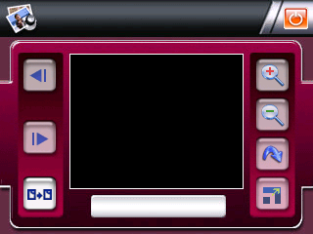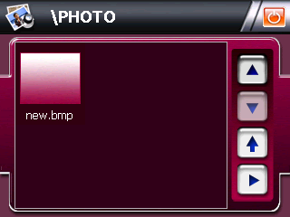
2.4 «E-Book» («Электронные книги»)
1）Нажмите на пиктограмме «E-book» в главном меню для перехода к интерфейсу электронных книг, как изображено ниже:
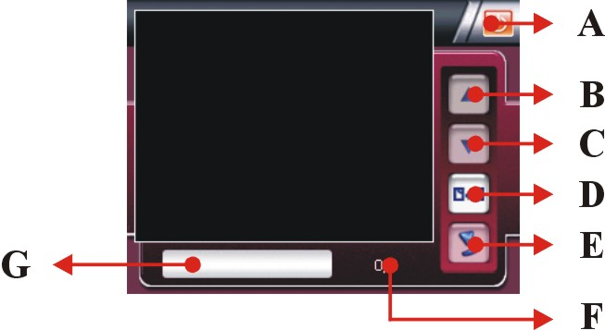
A: Возврат в главное меню
B: Назад
C: Вперёд
D: Возврат в предыдущее меню
E: Выбор страниц
F: Текущая страница/количество страниц
G: Имя текущего файла

2）Выберите пиктограмму “D” для перехода в интерфейс “Text List” («Список текстов»), как изображено ниже:
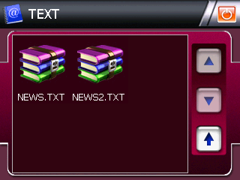
2) Выберите файл и перейдите к следующему экрану.

3) Нажмите" " для возврата в главное меню.

2.5 «System» («Система»)
Нажмите на пиктограмме «System» в главном меню для перехода к следующим настройкам.
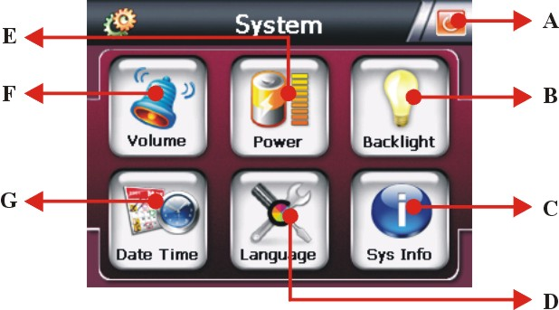

A: возврат в главное меню
B: подсветка
C: системные данные
D: язык
E: питание
F: звук
G: дата и время

- Нажмите на иконку"Backlight" («Подсветка»), чтобы перейти к следующему экрану.
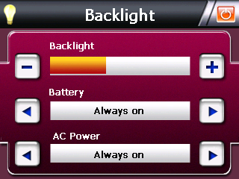
A. На шкале «BACKLIGHT» («ПОДСВЕТКА»), нажимайте «-» для ослабления яркости подсветки и «+» - для увеличения яркости.
B. На шкале «battery» («Батарея»), нажимайте стрелки «<» или «>» для выбора периода автоотключения подсветки.
C. На шкале «AC power» («Переменный ток»), нажимайте стрелки «<» или «>» для выбора периода автоотключения подсветки при использовании адаптера переменного тока.
2) Нажмите пиктограмму "Sys Info" («Системные данные») для перехода к следующему экрану

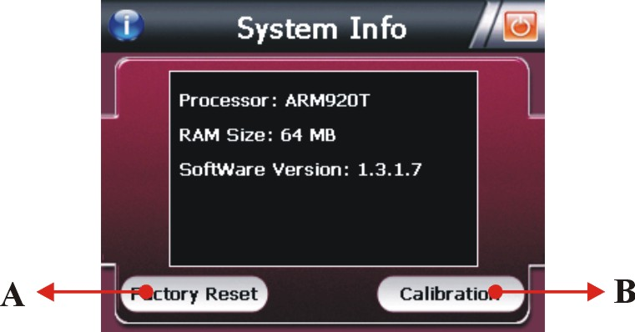

A: Заводские установки
B: Калибровка

Нажмите кнопку "Calibration" («Калибровка»), чтобы перейти к настройкам сенсорного экрана.
В соответствии с указаниями на экране, нажимайте точно в центре креста
Затем выполняйте инструкции на экране.
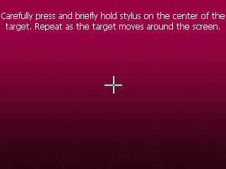

3) Язык
A) Нажмите пиктограмму "Language" («Язык») для перехода к следующему экрану.
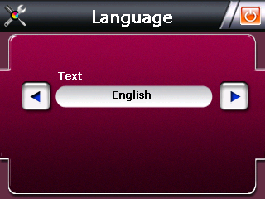
B) Нажимайте стрелки «<» или «>» для выбора языка или цвета экрана.
4) Питание
Нажмите пиктограмму "Power" («Питание») для перехода к следующему экрану.
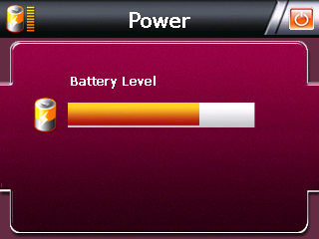
5) Громкость
A) Нажмите пиктограмму "Volume" («Громкость») для перехода к экрану настройки громкости.
B) Нажимайте "-" или "+" для регулирования громкости динамика.

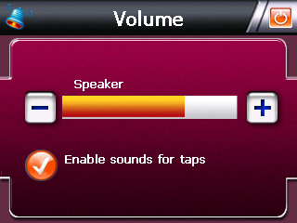

6) Дата и время
A) Нажмите пиктограмму "Date and Time" («Дата и время») для перехода к следующему экрану.

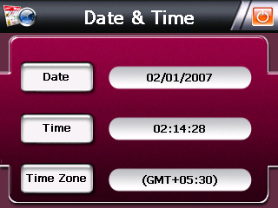
B) Нажмите пиктограмму ”DATE” («ДАТА») и воспользуйтесь стрелками «<» или «>» для настройки даты.

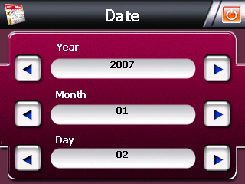

C) Нажмите пиктограмму “TIME” («ВРЕМЯ») и воспользуйтесь стрелками «<» или «>» для настройки времени.

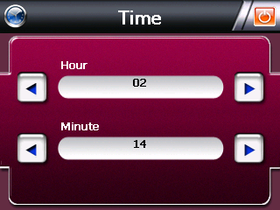

3.0 ЧАСТО ЗАДАВАЕМЫЕ ВОПРОСЫ
3.1 Я не могу найти адрес.
Убедитесь, что Вы правильно написали название. Если Вы не знаете, как правильно написать название адрес, просто введите часть адреса, в правильности написания которой Вы не сомневаетесь (напр.: «Лонд», «Лест» для Лестер-Сквер в Лондоне). После этого Вы сможете просмотреть список найденных адресов и выбрать нужный. Также, убедитесь, что название города, в котором Вы ищете адрес, каписано правильно.
Иногда оффициальный почтовый адрес отличается от нужного Вам адреса. В этом случае, попробуйте поискать приблизительный адрес, который Вы знаете и поищите с помощью карты.
Если Вы нашли адрес на карте, но не можете отискать его при поиске, пожалуйста, отратитесь к производителю или своему продавцу для обновления карт.
Сохраните информацию об обновлении программного обеспечения.
3.2 Ошибка в карте / нет POI.
Если Вы обнаружили ошибку в данных карты (напр.: улица не указана), следует сообщить нашему поставщику карт.
Пожалуйста, обратитесь к изготовителю или к розничному поставщику для информации об обновлениях программного обеспечения.
3.3 Голосовые подсказки непонятны в некоторых ситуациях.
Если Вы не можете полностью понять голосовую команду о манёвре либо нажмите кнопку для повторения команды, либо попросите своего спутника взглянуть на карту.
3.4 У меня проблема с определением местоположения GPS.
Если у Вас возникает проблема с определением местоположения спутников с GPS (Вы можете наблюдать количество принимаемых сигналов спутников в нижней левой части главного меню). Пожалуйста, убедитесь, что Вы находитесь на открытом пространстве и видимость неба для антенны GPS достаточная.
Некоторые модели поддерживают также дополнительную внешнюю активную антенну. Пожалуйста, обратитесь к руководству к аппаратному обеспечению прибора для получения более подробной информации по определению местоположения GPS.
3.5 Где можно получить техническую поддержку?
Пожалуйста, обратитесь к изготовителю или розничному продавцу.
3.6 Где можно получить обновления программного обеспечения?
Пожалуйста, обратитесь к изготовителю или розничному продавцу для получения информации об обновлениях программного обеспечения.
3.7 Где можно получить дополнительные карты и путеводители?
Пожалуйста, обратитесь к изготовителю или розничному продавцу для получения информации об обновлениях программного обеспечения.
3.8 Как установить программу MSActive Sync?
Программа ActiveSync позволяет устанавливать соединение и обмениваться файлами (т.е. файлами MP3) между прибором и компьютером.
Внимание: Не подключайте прибор к компьютеру, пока не будет установлена программа ActiveSync.
Программу "MsActiveSync" можно загрузить с веб-сайта:
www.microsoft.com/windowsmobile/downloads/activesync42.mspx
Шаг 1: Включите ПК и прибор, после чего соедините их с помощью USB-кабеля.
Шаг 2: После отображения на экране Мастера новых соединений, выберите пункт «NO» («НЕТ») и нажмите кнопку «Next» («Далее»).
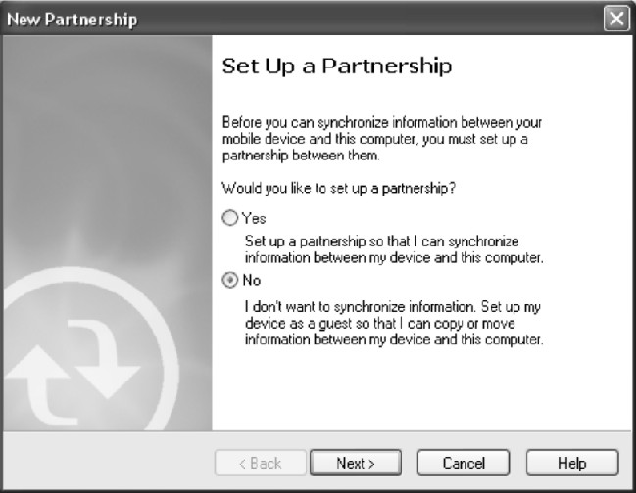
Шаг 3: Нажмите кнопку «Explore» («Исследовать»).
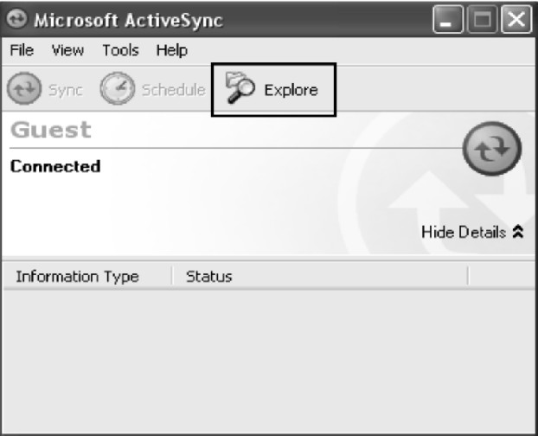
Шаг 4: Скопируйте файл с картой в папку «Cities» папки SDMMC.

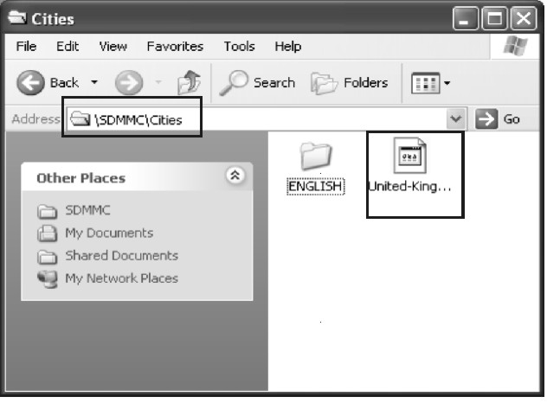

3.9 Как загружать файлы с веб-сайта и помещать на мою SD карту?
Шаг 1: Включите ПК и прибор, после чего соедините их с помощью USB-кабеля.
Шаг 2: После отображения на экране Мастера новых соединений, выберите пункт «NO» («НЕТ») и нажмите кнопку «Next» («Далее»).

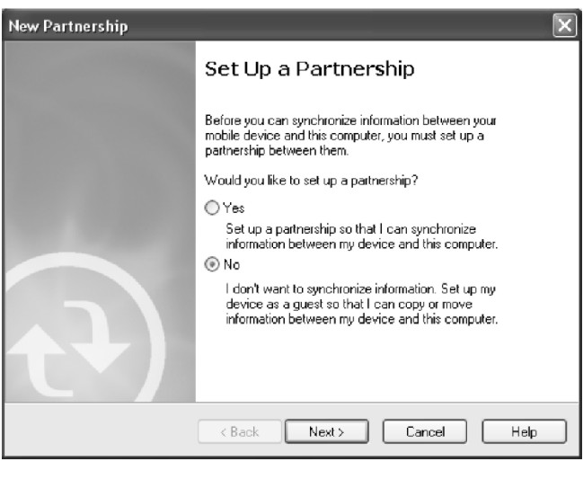
Шаг 3: Нажмите кнопку «Explore» («Исследовать»).
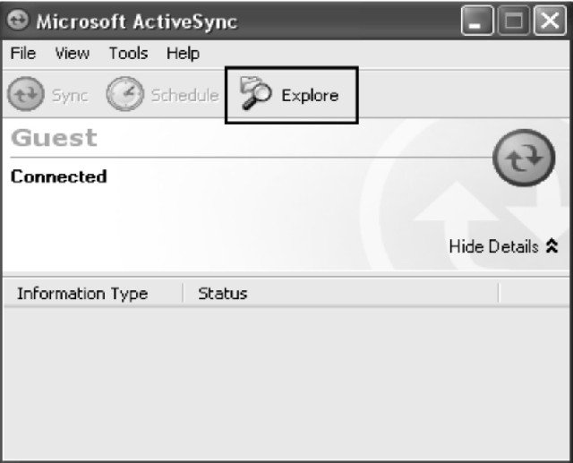

Шаг 4: Откройте папку MEDIA в папке SDMMC

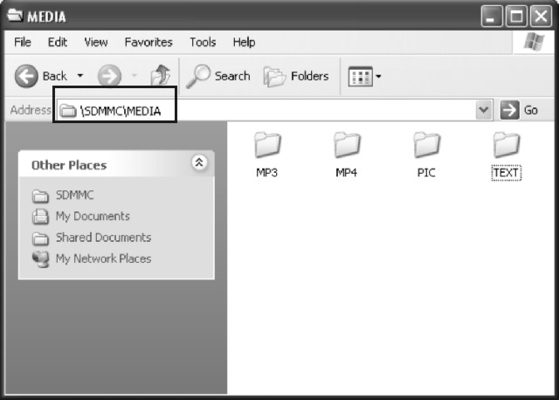

Сохраняйте музыкальные файлы в директории «MP3»
Сохраняйте файлы с фильмами в директории «MP4»
Сохраняйте фотографии и картинки в директории «Picture»
Сохраняйте интернет-файлы в директории «TEXT»
Сохраняйте карты в директории «Cities»
3.10 Какие типы форматов поддерживает прибор?
Поддерживаемые форматы музыкальных файлов: MP3、WMA、WAV
Поддерживаемые форматы видео файлов: AVI、DVIX、XVID、WMV、ASF、MPEG1、MPEG2
Поддерживаемые форматы фотографий: JPEG、BMP、GIF、PNG
Поддерживаемые форматы электронных книг: TXT

4. Подключение к ПК
Существует два основных способа обновления или замены карт, обновления программного обеспечения и мультимедиа файлов в приборе. Возможно соединение его с ПК..
1: Используя кардридер
1.1 Вставьте SD карту в кардридер и соедините прибор с ПК с помощью USB кабеля.
1.2 Скопируйте и обновите карты/ПО/мультимедиа файлы по правильному маршруту на SD карту
1.3 Выньте SD карту с кардридера и вставьте в прибор.
1.4 На экране прибора отобразится содержимое SD карты, выберите функции и работайте дальше.
2: Использование ПО MSActiveSync.
2.1 Установите программу MSActiveSync на ПК (См. 3.8 Как инсталлировать MSActiveSync?)
2.2 Соедините прибор и ПК с помощью USB-кабеля.
2.3 Программа MSActiveSync запустится автоматически сразу же после соединения с ПК (Убедитесь, что прибор включён)
2.4 Сохраните файлі с картами /ПО/мультимедиа, указав правильный путь для файлов на SD карте
***Замечания: Следует выполнять обновление карт и ПО в соответствии с руководством пользователя.

5. Возможные неисправности и способы их устранения
5.1 Перезагрузка системы
Перезагрузка системы похожа на перезагрузку персонального компьютера.
Время от времени может требоваться перезагрузка. Например, перезагрузка необходима, когда система не реагирует на запросы или прибор “завис”. Чтобы перезагрузить систему, нажмите на кнопку «Reset» («Сброс»), расположенную на левой стороне прибора.
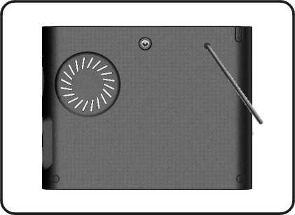

Если после нажатия кнопки «Reset» («Сброс») прибор также не реагирует на воздействия, выполните следующие действия для очистки памяти и вернуть прибор к заводским установкам.
Отсоедините все кабели, включая сетевой шнур устройства.
Используйте стилус или палец, чтобы переключить кнопку ON/OFF в позицию OFF.
Подождите одну минуту и тогда переключите кнопку в позицию ON.
Прибор автоматически включится и отобразится главный экран.
Примечание: После того как вы стерли память кнопкой ON/OFF, все настройки что вы изменили в Системных Настройках будут стерты. Вам необходимо будет еще раз повторно ввести личные настройки, включая время и дату.
5.2 Возможные неисправности и способы их устранения
5.2.1 Проблемы с питанием
Питание не включается при питании от внутренней батареи
> Убедитесь, что сетевой выключатель находится в положении «ON» («ВКЛЮЧЕНО»).
> Возможно, для включения питания заряд батареи недостаточен.
> Подключите адаптер от сети переменного тока 220В или автомобильное зарядное устройство к прибору и внешнему источнику постоянного тока.
5.2.2 Проблемы с дисплеем
A) Дисплей не включается
Если дисплей не реагирует даже после того, как Вы нажали кнопку питания, выполняйте указанные действия в следующем порядке, пока проблема не устранится:
> Подключите адаптер от сети переменного тока к прибору и внешнему источнику питания.
> Подключите автомобильное зарядное устройство к прибору и внешнему источнику питания от постоянного тока.
>Перезагрузите систему.
B) Дисплей медленно реагирует
Убедитесь в том, что заряда батареи достаточно для работы прибора.
C) Дисплей «зависает»
Перезагрузите систему.
D) Информацию на дисплее трудно прочесть
Убедитесь, что заряд батареи достаточен;
Убедитесь, что подсветка дисплея включена;
Переместитесь в место с лучшей освещенностью;
Если проблема не решена, перезагрузите систему.
E) Некорректная реакция дисплея на касание стилуса или пальца.
Откалибруйте сенсорный экран.
5.2.3 Проблемы соединения
Проблемы соединения с помощью кабеля
> Убедитесь, что Вы включили прибор и компьютер перед попыткой установить соединение.
> Убедитесь, что кабель надежно подключён к порту USB на компьютере и приборе. Подключите USB кабель прямо к компьютеру
> Перезагрузите прибор перед подключением кабеля. Всегда отсоединяйте прибор перед перезагрузкой компьютера.
5.2.4 Проблемы с GPS
Если прибор не принимает сигналы спутников, проверьте следующее:
> Убедитесь, что антенна GPS установлена в горизонтальном положении (параллельно земле) и видимость неба достаточна.
> Обратите внимание на то, что на качество приёма GPS оказывают влияние:
- Плохие погодные условия.
- Плотные высокие препятствия (напр., деревья и высокие здания).
- Другие беспроводные устройства автомобиля.
- Тонированное отражающее покрытие стёкол.
5.2.5 Недостаточная или отсутствующая громкость
Если наушники включены в соответствующее гнездо, динамик автоматически отключается. Для того, чтобы динамик зазвучал, необходимо вынуть кабель наушников из прибора. Поверните регулятор громкости вверх в положение «+».
Проверьте звуковые установки в системе, убедитесь, что установки звука и громкость настроены правильно.
5.2.6 Почему невозможно использовать загруженные файлы (Дополнительно)
Формат файла не поддерживается
Файл находится в неверной директории
Директория для MP3: SD card \media\mp3
Директория для MP4: SD card \media\mp4
Директория для JPG, BMP : SD card \media\pic
Директория для карт и навигации: SD Card \Cities\...

5.3 Уход за прибором
Правильный уход за прибором обеспечит его безотказную работу и уменьшит риск возникновения поломок.
> Не храните и не используйте прибор в условиях повышенной влажности и высоких температур.
> Избегайте длительного воздействия на прибор прямых солнечных или ультрафиолетовых лучей.
> Не помещайте и не роняйте на прибор никаких предметов.
> Не роняйте прибор и не подвергайте его сильным ударам.
> Не подвергайте прибор резким температурным перепадам. Это может привести к конденсации влаги внутри прибора и его повреждение. В случае конденсации влаги, не включайте прибор, пока он полностью не высохнет.
> Нельзя садиться на прибор. По этой причине мы рекомендуем не носить прибор в заднем кармане.
> Поверхность дисплея может легко поцарапаться. Для касания дисплея используйте стилус или палец. Избегайте касания дисплея острыми предметами. Можно использовать специальную нелипкую защитную пленку для переносных приборов, чтобы уберечь экран от мелких царапин.
> Никогда не очищайте прибор или дисплей при включенном питании. Для очистки экрана и внешних поверхностей используйте мягкую влажную ткань, не содержащую хлопка.
> Не используйте бумажные полотенца для очистки экрана.
> Никогда не пытайтесь разбирать, чинить или модифицировать прибор.
Разборка, модификация или попытка ремонта может повредить прибор или даже привести к телесным повреждениям или материальному ущербу, а также повлечет за собой снятие гарантии.
Do not store or carry flammable liquids, gases or explosive materials in the same compartment as your device, its parts or accessories.
· Не храните и не переносите легковоспламеняющиеся жидкости, газы или взрывчатые вещества вместе с прибором, его деталями или аксессуарами.

6. Батарея, зарядное устройство и меры предосторожности
6.1 Зарядка
> Используйте только адаптер для сети переменного тока и автомобильное зарядное устройство для сети постоянного тока, поставляемые в комплекте. Использование других адаптеров и зарядных устройств может привести к нарушениям работы прибора и/или авариям.
> Входные величины для адаптера сети переменного тока 100~240В, переменное, 50/60Гц, 0,35A, выходные: +5В постоянное / 2,0 A, постоянное. Выходные величины для автомобильного зарядного устройства: постоянное, вход 12В постоянное, выход 5В, 2A.
> Используйте указанный тип Lithium-Lion батареи в оборудовании.
6.2 Адаптер для сети переменного тока и автомобильное зарядное устройство
> Не используйте адаптер или зарядное устройство в условиях повышенной влажности. Никогда не касайтесь адаптера, если Ваши руки или ноги мокрые.
> Во время использования или зарядки обеспечьте надлежащую вентиляцию для адаптера или зарядного устройства. Не закрывайте зарядное устройство бумагой или другими объектами, ухудшающими охлаждение;
Не используйте адаптер в футляре для переноски.
> Подключайте адаптер для сети переменного тока к соответствующему источнику питания. Требования к напряжению указаны на футляре и/или упаковке.
> Не используйте адаптер или автомобильное зарядное устройство с поврежденным кабелем.
> Никогда не пытайтесь самостоятельно осуществлять ремонт устройства. Внутри нет деталей, приспособленных к техническому обслуживанию. Замените устройство, если оно повреждёно или подвергалось избыточной влажности.
6.3 Батарея
> Используйте зарядное устройство, одобренное производителем.
ВНИМАНИЕ: Устройство содержит внутреннюю несменную Lithium Ion батарею. При разрыве или взрыве батареи выделяются опасные химические вещества. Чтобы уменьшить риск возникновения пожара или взрыва, не разбирайте батарею, не подвергайте ударам и повреждениям, не бросайте в воду или огонь.
> Важные инструкции (только для обслуживающего персонала)
- Заменяйте только устройством того же типа или идентичным, рекомендованным производителем.。
- Батарея должна быть переработана или утилизирована надлежащим образом.
- Используйте батарею только в указанном оборудовании.
ВНИМАНИЕ: Существует опасность взрыва при использовании батареи другого типа. Утилизируйте батарею в соответствии с инструкциями.

7. Технические характеристики
Центральный процессор: Atlas II 926
Память SDRAM: 64M Bytes
ROM: 32/64 MB NAND Flash
Дисплей: 3.5" TFT LCD with Touch Panel, resolution 320 x 240
Хранение карт: SD/MMC Card
Устройство USB: USB 1.1
ОС: Microsoft Windows CE.NET 5.0
Рабочие температуры: 0~60oC
Температура хранения: -20oC~80oC
Питание: 5В, 2A

